**平成29年度 一般廃棄物処理の概況**

　一般廃棄物実態調査（平成29年度実績）の集計結果に基づく、平成29年度における県内の一般廃棄物の処理状況は次のとおりです。

**１　一般廃棄物の総排出量**

平成29年度における一般廃棄物の総排出量は430千ｔで、県民1人1日当たりごみ排出量（排出原単位）は830ｇとなっています。なお、平成24年度から総人口に外国人人口を含んでいるため、外国人人口を除くと845ｇになります。ごみ総排出量は平成28年度に比べ約1千t減少しています。

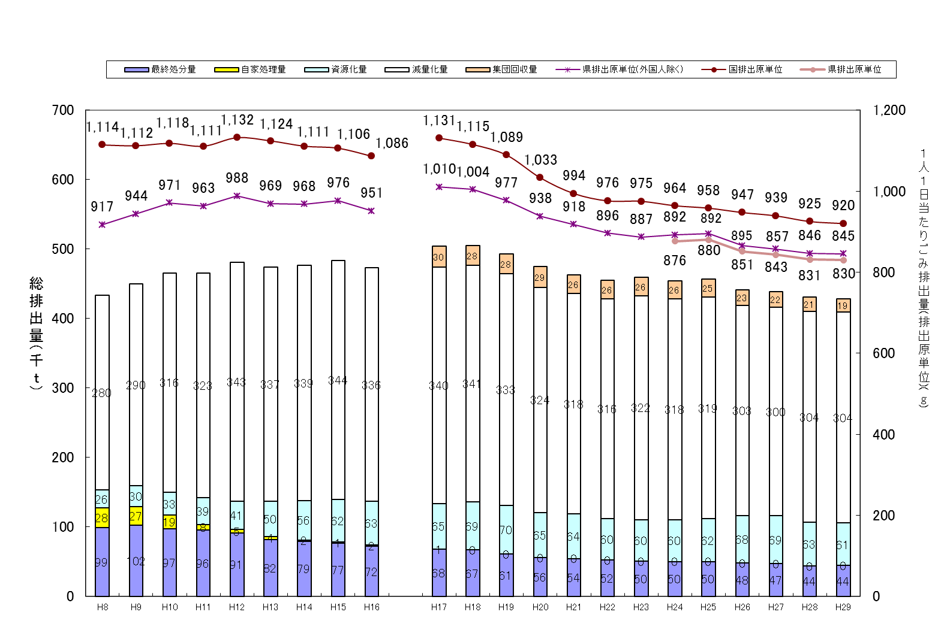図表１　ごみ総排出量と1人1日当たりごみ排出量の推移

465

450

433

483

*430*

*431*

*438*

*457*

*441*

*454*

*454*

*455*

*465*

*475*

*493*

*505*

*503*

472

476

474

480

466

※国において公表しているごみの総排出量の定義は、平成17年度実績より　収集ごみ量＋直接搬入量＋自家処理量（旧定義）から　収集ごみ量＋直接搬入量＋集団回収量（新定義）に変更となりました。

※「一般廃棄物」とは家庭や事業所から出たごみのことで、市町等が処理しています。一方、工場などでの事業活動に伴って発生する廃油、汚泥などの「産業廃棄物」は、事業者の責任で処理されています。

※前年度からの保管残量等があるため、排出量と処理量は一致しない場合があります。

※平成24年７月９日に「住民基本台帳法の一部を改正する法律」が施行され、外国人住民も住民基本台帳法の適用対象となり、平成24年度から総人口（住民基本台帳人口）に外国人人口を含むこととされています。上記の図表では、過去からの推移をわかりやすく示すため、外国人人口を含まない旧定義の数値の推移も示しています。

**２　一般廃棄物の処理・資源化量**

平成29年度の一般廃棄物の処理状況をみると、焼却、破砕等により中間処理されたものは約385千ｔで、再生業者等へ直接搬入されたものは約22千ｔ、直接最終処分されたもの約４千ｔとなっています。総資源化量は、平成28年度から少し減少し約80千ｔとなっています。直接最終処分と中間処理後の最終処分を合わせた最終処分量は約44千ｔとなっており、総排出量の10.2％となっています。

図表２　ごみ処理フロー



※１　<　>内の数値は平成28年度値

　２　中間処理量は一次処理のみの合計で残さ焼却量は含まない。**３　市町別のごみ総排出量・再生利用量等について**

市町別のごみの総排出量は、概ね人口と比例していますが、1人1日当たりごみ排出量でみると、市域で多くなっています。

再生利用率は18.7％で、前年度に比べ0.6％低下しています。平成17年度から平成25年度まで全国平均値を下回っていたところ、平成26年度と平成27年度はこれを上回っていましたが、平成28年度から再び下回っています。

なお、愛知郡１町と犬上郡３町は、可燃性のごみがRDF（ごみ固形燃料化）施設に投入されているため、再生利用率が他市町に比べ高くなっています。

図表３　市町別ごみ総排出量、再生利用量等



※再生利用率　全国平均（平成29年度）　20.2%

※１　総排出量の定義は「収集ごみ量＋直接搬入量＋集団回収量」

　２　1日1人当たりごみ排出量＝「総排出量÷総人口÷365日（年によっては366日）」

　３　集団回収量＝「市民団体等による収集において、市町が用具の貸出、補助金等の交付等により関与している回収量」

　４　再生利用率＝「総資源化量÷（ごみ処理量＋集団回収量）×100％」

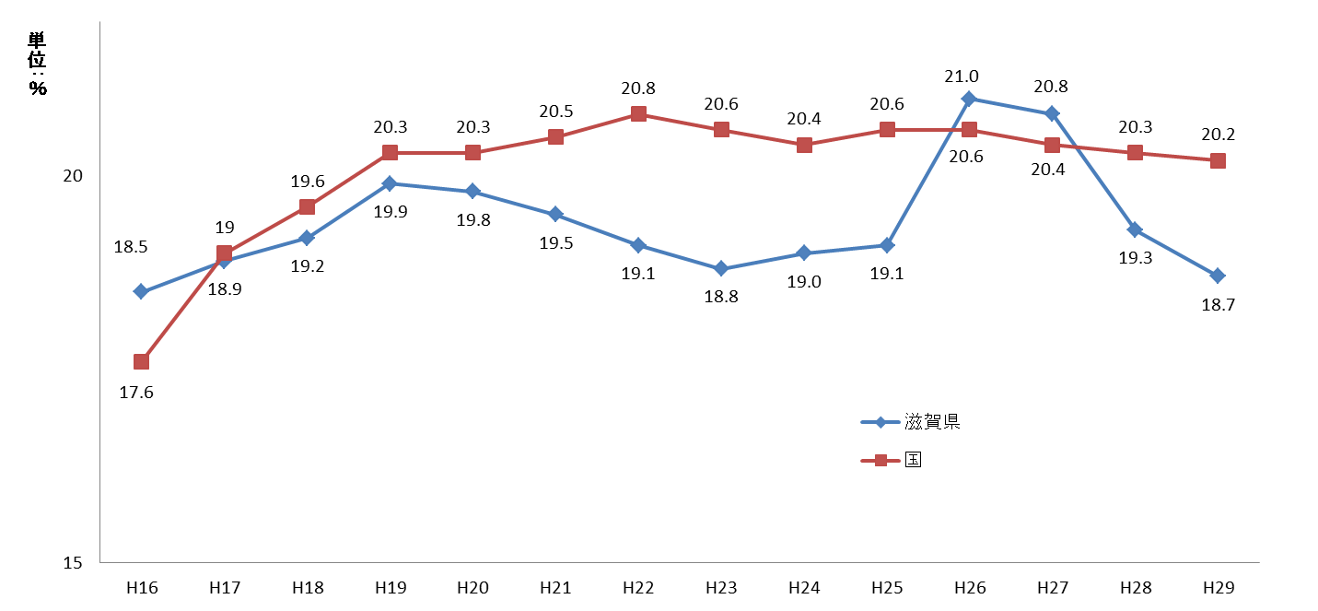図表４　再生利用率の推移

**４　市町別のごみ搬入量内訳について**

搬入されるごみのうち約7割が生活系のごみとなっています。

生活系ごみ搬入量は平成22年度から平成25年度までほぼ横ばいで、平成26年度以降減少傾向にあります。

また、事業系ごみ搬入量は平成23年度から平成25年度まで増加傾向にありましたが、平成26年度以降減少傾向にあります。

図表５　県内の生活系ごみと事業系ごみの搬入量の推移

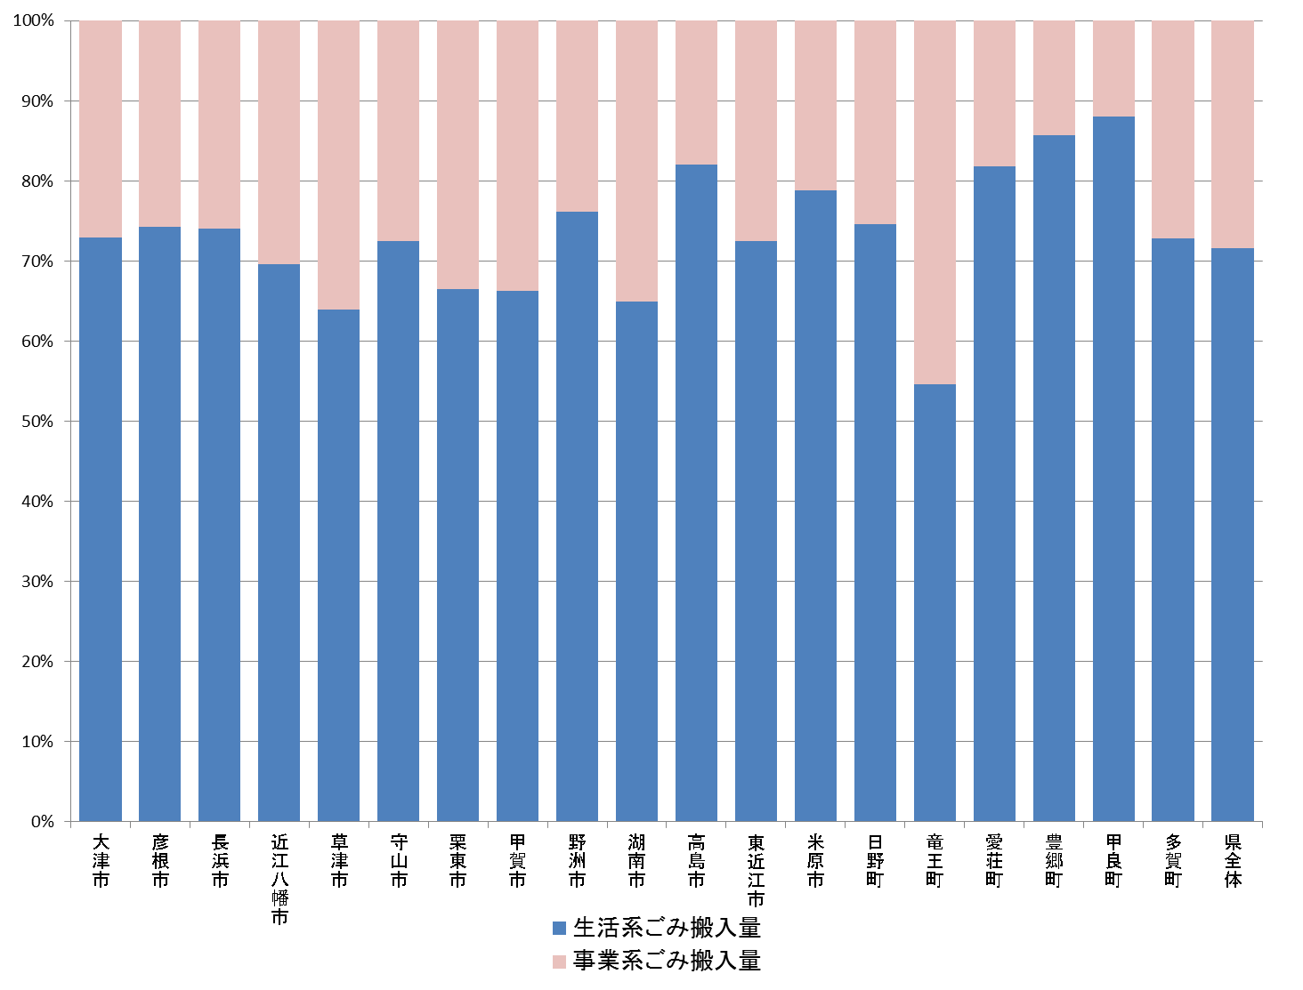図表６　市町別ごみ搬入量の比率(平成29年度)

**５　滋賀県廃棄物処理計画目標等の達成状況**

滋賀県廃棄物処理計画では、一般廃棄物に関する計画を確実かつ効果的に進めるために、定量的な以下の目標等が設定されています。

図表７　滋賀県廃棄物処理計画目標等と実績

 (　 )内は外国人人口を含まない場合

　なお、平成29年度の一般廃棄物の内訳と実績状況は以下のとおりです。

図表８　一般廃棄物処理の概念図（平成29年度）